Loomise kuupäev: |  | 15.05.2018 | Muutmise kuupäev: | 06.01.2022
Versioon: |  | 1.1 | Olek: | Toodang
Klient: |  | Kaitseressursside Amet
Projekt: |  | Kaitseväekohustuslaste register v3 (KVKR3)
Dokument: |  | Liideste dokumentatsioon
Ajalugu:
0.1 | Esimene versioon
0.2 | Lisatud äriregister, liiklusregister
0.3 | Lisatud DHX, EHIS, etoimikliht
0.4 | Pisiparandused TOR kirjelduses
0.5 | Lisatud ADIT, SAP
1.1 | Uuendatud 2021 aasta lõpu arendustega

Sisukord
1 Dokumendi eesmärk 3
2 Sõnastik 3
3 KVKR poolt kasutatavad liidesed 4
3.1 DHX 4
3.2 ADIT 4
3.3 RR – Rahvastikuregister 4
3.4 EHIS – Eesti Hariduse infosüsteem 5
3.5 arireg – Äriregistri infosüsteem 5
3.6 liiklusregister – Liiklusregistri infosüsteem 6
3.7 at – Ametlike Teadaannete infosüsteem 6
3.8 eStat – Statistikaamet REGREL 6
3.9 itdak – PPA isikut tõendavate dokumentide andmekogu 7
3.10 kirst – Haigekassa andmekogu 7
3.11 notifications – RIA andmekogu eesti.ee kontaktandmete, teavituskalendri ja SMS saatmiseks 8
3.12 skais2 – Sotsiaalkindlustusameti infosüsteem 8
3.13 tam MEDRE – Terviseameti infosüsteem 8
3.14 tkis – Töötukassa infosüsteem 9
3.15 tor – EMTA töötamise register 9
3.16 e-Toimik 9
3.17 TIS – Tervise infosüsteem 11
3.18 SAP – Riigi Tugiteenuste Keskus 12
3.19 inADS – Aadressiandmete süsteem 12
3.20 Personaliandmed (e BaltPers) 13
3.20.1 BaltPers andmete eksport 13
3.20.2 Andmete import KVKR3-e 14
3.21 Mob-register 15
3.21.1 Mob-registri andmete eksport 15
3.21.2 Mob-registri andmete import KVKR3-e 16

Dokumendi eesmärk

Käesoleva dokumendi eesmärk on ära kirjeldada KVKR3 süsteemi poolt kasutatavad kolmandate osapoolte teenused, sh nii x-tee kui ka muud liiki.

Sõnastik
Süsteem - Kaitseressursside Ameti kaitseväekohustuslaste register.
Süsteemi kasutaja - füüsiline isik, kes kasutab süsteemi.
KRA - Kaitseressursside Amet
KVKR – kaitseväekohustuslaste register
EHIS – Eesti hariduse infosüsteem
RR – Rahvastikuregister
TIS – Tervise infosüsteem (e-Tervis)
e-Toimik – infosüsteem, kuhu on koondatud tsiviil-, haldus- , kriminaal- ja väärteomenetluse dokumendid, nendega seotud toimingud, muu andmestik ja protsessid.

KVKR poolt kasutatavad liidesed

DHX

Liidestuskanaliks on X-tee versioon 6.
DHX adapterserver realiseerib KVKR3-e üle DHX dokumentide vastuvõtmiseks vajalikud teenused vastavalt DHX spetsifikatsioonile (https://www.ria.ee/dhx/).

ADIT
Päring adit/sendDocument/v1 – dokumendi ADIT/eesti.ee väljastamine
Kasutatakse dokumendi väljastamiseks eesti.ee postkasti ADIT teenuse vahendusel nii isikukaardilt konkreetse dokumendi juurest kui ka edastatakse eesti.ee-sse automaatselt dokumente KVKRis määratud dokumendiliikide lõikes.
Päring adit/getSendStatus/v1 – dokumendi eesti.ee-s vaatamise kohta tagasiside
Kasutatakse dokumendi eesti.ee-s vaatamise kohta tagasiside saamiseks nii isikukaardilt konkreetse dokumendi juurest kui ka sünkroniseeritakse vaatamise andmeid kõikide eesti.ee-sse edastatud dokumentide lõikes

RR – Rahvastikuregister

Liidestuskanaliks on X-tee versioon 6.
Päring rr/RRisikuandmeteMuudatused/v1 – Rahvastikuregistris toimunud muudatused
RR sündmuste (subjektide andmemuudatuste) päring - tagastab vastavalt sisend-koodide loetelu isikute loetelu, kellega on toimunud teatud liiki sündmuseid (nt nimemuutus, kodakondsuse muutus, teatud vanuse saavutamine).

Päring rr/RR64/v1 – Isiku üldandmete päring
Päring tagastab isiku aktuaalsed põhi- ja elukohaandmed RR-is ilma ADS andmeteta, mistõttu aadressiandmed võetakse läbi päringu RR442.

Päring rr/RR442/v3 – Isiku sideandmete päring
NB!!! Nii isikukood, eesnimi kui ka perenimi peavad kõik olema päringus täidetud ja vastava RR-s olevatele andmetele, vastasel juhul päring vastust ei anna! Seetõttu kasutab KVKR liides enne RR442 päringu teostamist RR64 päringut isiku RR nimekuju pärimiseks järgmise päringu sisendisse.

Päring rr/RR404_isik/v3 – Isikuandmed isikukoodide alusel. ADS andmed. Stat andmed
Päring tagastab täiendava komplekti isiku andmetest, kasutusel mh surmakuupäeva saamiseks.

Päring rr/RR52/v1 – Isiku laiendatud info päring
Päring tagastab isiku RR peaandmed, dokumendid ja suhted. Kasutatakse vajadusel isiku tuvastamiseks.

Teenuste kasutus KVKRis:
- Isikukaardile integreeritud päringud
  - RR64 - põhiandmete vaatamine isikukaardilt
  - RR442 - sideandmete vaatamine isikukaardilt
  - RR404 - isikuandmete vaatamine isikukaardilt
  - RR52 – isiku laiendatud info päring isikukaardilt
- Uute KVKR subjektide sünkroniseerimise taustaprotsess RR andmete sünkroniseerimise raames
  - RRisikuandmeteMuudatused - KVKR andmebaasi lisatakse vastavalt RR edastavatele sündmustele uued subjektid. Rahvastikuregister on KVKR-i üks peamisi liidestuskanaleid, selle kaudu tekitatakse registrisse uued isikud ja uuendatakse isikuandmeid. Põhiline mass isikuid tekib sellega, et Eesti kodanikust meessoost isik saab 17 aastat vanaks ning seega on ta seaduse järgi kutsealune ja tuleb kanda KVKRi. Isikuandmete muudatuste puhul märgitakse isikule külge andmete syncibitt, mis uuendab andmed järgmise taustaprotsessi raames.
- Kontaktandmete sünkroniseerimise taustaprotsess (cronist) RR andmete sünkroniseerimise raames
  - RR64, RR442, RR404_isik - isiku andmete RR-ga sünkroniseerimisel päritakse nimi, staatus, RR aadressiandmed, RR kontaktandmed nimetatud teenustest.
Päring rr/RRSIDEAADRESSSideData/v3 – rahvastikuregistri seaduse § 82 alusel elukoha aadresside, lisa-aadresside ja kontaktandmete edastamine rahvastikuregistrisse

EHIS – Eesti Hariduse infosüsteem

Liidestuskanaliks on X-tee versioon 6, mille kaudu on realiseeritud kõigi KVK registris olevate isikute haridusandmete sünkroniseerimine KVKR-i.
Päring ehis/eeIsikukaart/v1 – Isiku andmete päring
Teenuste kasutus KVKRis:
- Taustaprotsess haridusandmete regulaarseks värskendamiseks
- Isiku haridusandmete sakis individuaalne andmete sünkroniseerimine

arireg – Äriregistri infosüsteem

Liidestuskanaliks on X-tee versioon 6.
Päring arireg/lihtandmed_v1/v1 – Ettevõtja/MTÜ/sihtasutuse/riigiasutuse lihtandmete päring
Päring arireg/detailandmed_v1/v1 - Ettevõtja/MTÜ/sihtasutuse/riigiasutuse detailandmete päring
Teenuste kasutus KVKRis:
- Dokumendihalduses DHX-st sissetulevate dokumentide saatja-asutuse nime tuvastamine registrikoodist
- TÖRRKA teenuses nimede tuvastamine sissetulevatest registrikoodidest

liiklusregister – Liiklusregistri infosüsteem

Liidestuskanaliks on X-tee versioon 6.
Päring liiklusregister/kraPersonCategories/v1 – Isikukoodide alusel juhtimisõiguse kategooriate masspäring

Teenuste kasutus KVKRis:
- Taustaprotsess registri subjektide juhtimisõiguse kategooriate regulaarseks masslaadimiseks

at – Ametlike Teadaannete infosüsteem

Liidestuskanaliks on X-tee versioon 6.
Päring at/esitaTeadaanne/v2 - Teadaande avaldamine AT süsteemis
Päring at/lopetaTeadaanne/v2 - Teadaande avaldamise ennetähtaegne lõpetamine
Päring at/tyhistaTeadaanne/v2 - Teadaande avaldamise tühistamine

Teenuste kasutus KVKRis:
- Dokumendihalduses dokumentide väljastamise funktsionaalsus
  - Teadaannete väljastus läbi AT süsteemi ning nende avaldamise tühistamine/lõpetamine vastavalt ametniku soovidele.

eStat – Statistikaamet REGREL

Liidestuskanaliks on X-tee versioon 6.
Päring estat/SubmitData/v1 – eStati andmete edastamise universaalteenus
Teenusega edastatakse REGREL andmestik, mis koostatakse süsteemi poolt automaatselt.
Teenuste kasutus KVKRis:
- REGREL andmete koostamine ja saatmine eStat-i haldusliidesest

itdak – PPA isikut tõendavate dokumentide andmekogu

Liidestuskanaliks on X-tee versioon 6.

Päring itdak/isikut_toendavate13/v1 – isiku foto teenus
Teenusega päritakse itdak andmekogust isiku foto.

Teenuste kasutus KVKRis:
- Isikukaardile integreeritud päringud
  - isikut_toendavate13: Isiku foto. KVKR rakneduse isikukaardil päringute plokis „Isiku foto“ lingile klikkides käivitatakse päring, mille tulemusena kuvatakse modaalaknas isiku tuvastamiseks isiku pilt itdak andmekogust.

kirst – Haigekassa andmekogu

Liidestuskanaliks on X-tee versioon 6.
Päring kirst/kindlustusalus/v2 – Tervisekindlustuse andmete Haigekassasse edastamine
Teenusega edastatakse Haigekassale süsteemi poolt koostatud andmed tervisekindlustuse aluste tekkimise ja lõppemise kohta. KVKR kontekstis tähendab see aktiivsetelele asendusteenistujate tervisekindlustuse kande tekitamist ning teenistuse lõpetanud isikutel kande lõpetamist. Teenus toimetab andmebaasitabeli kvkr.subject_service andmete pealt. Kindlustuse lõppemise kohta eraldi kannet Haigekassasse ei saadeta, teenistuskirje tabelis peab olema nii teenistuse alguse kui lõppkuupäev olemas ning lõppkuupäev saadetakse Haigekassasse esimese kandega. Kui teenistuse lõppkuupäeva ei ole, siis kirjet ignoreeritakse.
Teenuste kasutus KVKRis:
- Haigekassale tervisekindlustuse aluse andmete sünkroniseerimine taustaprotsessina.
- Vaikimisi on süsteem seadistatud andmeid vahetama igal öösel.

notifications – RIA andmekogu eesti.ee kontaktandmete, teavituskalendri ja SMS saatmiseks

Liidestuskanaliks on X-tee versioon 6.

Päring notifications/getEmailAddresses/v1 - annab isiku(te) eesti.ee suunatud mailid
Päring notifications/getMobileNumbers/v1 - annab isiku(te) eesti.ee suunatud telefonid
Päring notifications/getUserPreferences/v1 - annab isiku(te) eesti.ee kontaktid ja eelistused
Päring notifications/sendSms/v1 - saadab SMS teated

Teenuste kasutus KVKRis:
- Isikukaardile integreeritud päringud
  - getEmailAddresses, getMobileNumbers - kuvatakse isiku suunatud kontaktid
- Kontaktandmete sünkroniseerimine taustaprotsessina koos Rahvastikuregistri andmete sünkroniseerimisega
  - getEmailAddresses, getMobileNumbers - sünkroniseerib isiku kontaktidesse eesti.ee kontaktid uue liigiga „eesti.ee kontaktandmed“.
- SMS teavituste saatmine
  - sendSms: projekti SMS teavituste saatmine taustaprotsessina

skais2 – Sotsiaalkindlustusameti infosüsteem

Liidestuskanaliks on X-tee versioon 6.
Päring skais2/isikutePuuded/v1 - tagastab ZIPina pakitud CSV failina isikute puuded, sisendiks ZIPitud CSV fail isikukoodidest

Teenuste kasutus KVKRis:
- Isikute puuete sünkroniseerimine automaatse taustaprotsessina
  - isikutePuuded: Andmed teenusest salvestatakse isikute külge (subject. disability_level_id).
  - Vaikimisi on seadistatud protsess laadima andmeid korra kuus, kuu esimesel päeval.

tam MEDRE – Terviseameti infosüsteem

Liidestuskanaliks on X-tee versioon 6.
Päring tam/tht21kra/v1 - tagastab ZIPitud CSV failina tervishoiutöötajad KRA-le

Teenuste kasutus KVKRis:
- Tervishoiutöötajate andmete automaatse taustaprotsessina laadimine tabelisse kvkr.subject_healthcare_profession
  - tht21kra: Andmed teenusest salvestatakse viidatud tabelisse
- Vaikimisi kävitatakse päringut kord kuus, kuu esimesel päeval.

tkis – Töötukassa infosüsteem

Liidestuskanaliks on X-tee versioon 6.
Päring tkis/TVHOtsusMassV1/v1 - Töövõimetuse otsuste masspäring TKIS-st

Teenuste kasutus KVKRis:
- Taustaprotsessina isikutel töövõimetuse info (subject.has_incapacity_to_work) andmebaasi salvestamine.

tor – EMTA töötamise register

Liidestuskanaliks on X-tee versioon 6.
Päring tor/TORIK/v2 - Isiku töötamiste info päring
Päring tor/TORRKA/v2 - salvestab päringust saadavad tööandjad subjekti väljadele national_defense_employers ja national_defense_employers_names

Teenuste kasutus KVKRis:
- Isikukaardile integreeritud päringud
  - TORIK – isiku töötamiste vaatamine
- Taustaprotsess riigikaitseliste ametikohtade info salvestamiseks subjekti juurde
  - TORRKA - salvestab päringust saadavad tööandjad subjekti väljale national_defense_employers

e-Toimik

Liidestuskanaliks on X-tee versioon 6.
Isikustatud päringute puhul (päringud, mis nõuavad andmete juurdepääsu lubamiseks konkreetseid õigusi) edastatakse:
- päringu struktuuris kasutajana seadistusparameetri ETOIMIK_USER_IDCODE väärtus. NB! Nimetatud isikul peab olema KRA menetlustele piisavad juurdepääsuõigused, et neid LeiaToimingudV2 ja MenetluseDetailandmeteVaatamine2 teenustega pärida. Vastupidisel juhul ei toimi E-toimikust väärteomenetluste sünkroniseerimine, kuna KVKR liides lihtsalt ei „näe“ vajalikke andmeid
- X-tee päringu päises edastatakse kasutaja isikukoodina seadistusparameetri ETOIMIK_USER_IDCODE väärtus
- X-tee päringu päises edastakse kasutaja nimi (userName laiend) seadistusparameetri ETOIMIK_USER_FULLNAME väärtus
- X-tee päringu päises etatakse kasutaja rollide väärtustena (userRoles laiend) 113694/Haldur, 106352/Kaitseressursside Amet.

Päring etoimik/LeiaIsikuteKehtivadKaristused/v5
- isikupõhine isiku kehtivate karistuste andmete päring
Päringu sisendparameetrid:
- Jareleparija – KRA
- Kasutaja - ETOIMIK_USER_IDCODE seadistusparameeter
- KontrollitavIsik – päritava isiku isikukood
- ParinguAndmed
  - EesmarkKL – 39952886, Isiku kaitseväeteenistusse võtmiseks
  - Infosysteem – Kaitseväekohustuslaste register
  - Salastatud – Ei
  - Tasuline – Ei
- OnPiiratudParing – Ei

- masspäring isikute kehtivate karistuste kohta jah/ei
Sinise mummu sünkroniseerimine taustaprotsessiga

Päring etoimik/MenetluseDetailandmeteVaatamine2/v5 - ühe menetluse andmete detailpäring
Päringu sisendparameetrid:
- MenetluseObjektID – viidatud menetluse ID
- Kasutaja - ETOIMIK_USER_IDCODE seadistusparameeter

Päring etoimik/FailiVaatamine/v5 - ühe faili etoimikust allalaadimine
Teenust kasutatakse karistusandmete PDF kuju laadimiseks ja menetluste VT syncis protokollide failide laadimiseks.
Päringu sisendparameetrid:
- ObjektID– viidatud faili ID
- Kasutaja - ETOIMIK_USER_IDCODE seadistusparameeter

Päring etoimik/LeiaToimingudV2/v5 - perioodis toiminud (jt parameetrite järgi) toimingute päring
Teenust kasutatakse KRA VT menetluste muudatuste pärimiseks.
Päringu sisendparameetrid:
- ToimingOtsing
  - AlgusKP – otsitava perioodi algus
  - Menetlus
    - AsjaLiikKL – väärteoasi
    - MenetlevadAsutused – KRA
- Kasutaja - ETOIMIK_USER_IDCODE seadistusparameeter
Päring etoimik/KontrolliIsikuTausta/v5 - päring isiku kriminaalmenetluses kahtlustatavana või süüdistatavana olemise kohta
- MenetlusOtsing
  - Osalised – päringu subjekti isikukood
- Kasutaja - ETOIMIK_USER_IDCODE seadistusparameeter

Teenuste kasutus KVKRis:
- Väärteo andmete sünkroniseerimine
  - Päringute LeiaToimingudV2, MenetluseDetailandmeteVaatamine2 abil sünkroniseeritakse KVKR baasi KRA menetletavaid väärteoasju (vt etoimik_logic.process_etoimik_events).
  - Päringu FailiVaatamine abil tõmmatakse alla ja salvestatakse KVKRi väärteo otsus ja protokoll dokumendina.
- Isikukaardile integreeritud päringud
  - KontrolliIsikuTausta: Andmed kriminaalmenetluses kahtlustatavana või süüdistatavana olemise kohta (eToimik). Kuvab modaalaknas isiku aktivised kriminaalasjad sh nii kohtueelses menetluses kui ka kohtumenetluses, kus isik on osalisena kas kahtlustatav või süüdistatav.
  - LeiaIsikuteKehtivadKaristused: Kuvab modaalis infot, kas isikul on kehtivaid karistusi ning võimaldab teenuse FailiVaatamine abil alla laadida karistuste väljatrükki PDF vormingus.

TIS – Tervise infosüsteem

Liidestuskanaliks on X-tee versioon 6.

Päring digilugu/hl7/v1 - Digilukku päringu või meditsiinidokumendi saatmise universaalteenus
Teenust kasutatakse kõigi äriloogiliste sõnumite vahetamiseks. Sõnumite puhul, mis eeldavad meditsiinitöötaja kvalifikatsiooni ja tunnust, võetakse KVKR andmebaasist töötaja andmeväljast “health_worker_code”.
Teenusega realiseeritakse mh järgmiste sõnumite vahetamine ja äriloogiliste toimingute teostamine:
- data_processing_consent - nõusoleku olemasolu küsimise päring
- exclusionary_diagnos_exists - diagnooside olemasolu küsimise päring, koos asünkroonse vastuse pärimisega
- health_declaration_exists - Tervisedeklaratsiooni olemasolu küsimimise päring
- description_of_health_status - TSK küsimise päring
- health_declaration - Tervisedeklaratsiooni küsimise päring
- medical_document - muu meditsiinidokumendi küsimise päring

Täiendavalt sisaldab liidestusmoodul hulgaliselt abifunktsioone HL7 sõnumite koostamiseks ja lugemiseks, HL7 sõnumite transformeerimisels XSLT vahenditega HTML kujule. Viidatud teenused on dokumenteeritud liidestusmoodulis ja ei ole mõeldud mooduli väliseks kasutamiseks.

Teenuste kasutus KVKRis:
- AK projektides Tervis sakis avamiste/olemasolu päringud
- AK projektides taustal avamiste/olemasolu päringud – aktiivsete projektide kohta teeb süsteem igal ööl automaatpäringuid, kas isikutel on andmed avatud, tervisedeklaratsioon olemas ja välistavaid diagnoose, et kasutaja ei peaks ilmtingimata neid päringuid käivitama (päringud on TIS tõttu aeglased)
- Arstidele TD/TSK/meditsiinidokumentide pärimine samast vaatest

SAP – Riigi Tugiteenuste Keskus

Liidestuskanaliks on X-tee versioon 6.
Päring sap/ZRTIP_COST_PARK_DOC/v1 – SAPi kulukirjete edastamise teenus
Teenusega edastatakse arstliku komisjoni hüvitise andmed SAP-i. Teenus käivitatakse KVKR rakenduse kasutaja poolt AK projektis hüvitised sakis nupule „Saada SAP-i“. Iga hüvitise kirje saadetakse SAPi eraldi päringuna.

inADS – Aadressiandmete süsteem

Liidestuskanal on HTTP andmed json vormingus. ADS-ist saadakse ruumiandmete seadusele vastav aadressi tekstiline kuju koos aadressi ja aadressi objekti ID-ga. Lahendust kasutatakse isikuandmete vaates isiku aadressi lisamise ja muutmise vormil.

Personaliandmed (e BaltPers)

BaltPers liidestus (andmete import BaltPersist) on jaotatud kahte etappi – andmete BaltPers-ist pärimine/salvestamine ning seejärel KVKR3 andmebaasi andmete import.

BaltPers andmete eksport
Pärast BaltPersi kasutuselt maha võtmist ei ole käesolev osa enam asjakohane.
BaltPers andmete MS SQL serverist eksportimise töövahend paigaldatakse kra-kvkr-portal paketi raames kausta /kra/kvkr3/tools/mssql_dump/.
Failis conf.py on kirjeldatud salvestatud seadistusparameetrid:
- DB_HOST = "172.16.101.195"
Andmebaasiserveri IP aadress
- DB_USER = "mingikasutaja"
Andmebaasiserveri kasutajanimi
- DB_PASSWORD = "mingiparool"
Andmebaasiserveri kasutaja parool
- DB_DATABASE = "mingibaas"
Andmebaasiserveri nimi, kus asjakohased viewd asuvad
- DB_DB_ENCODING = "WINDOWS-1257"
Legacy parameeter, eemaldatakse hiljem
./run.py script realiseerib andmete reaalse ekspordi – BaltPers andmebaasi viewdest pärimise ja JSON formaadis failideks salvestamise. Vaikimisi kasutab script ühendusparameetreid seadistusfailist, kuid need võib asjakohaste parameetritega ümber defineerida:
Syntax: ./run.py [askpass] [all] [viewname]
- askpass – parameetri lisamisel ignoreeritakse conf.py sisu ja küsitakse kõik ühendusparameetrid vahetult käsurealt (paroole maskides jne)
- all – parameetri lisamisel eksporditakse automaatselt dbo.BP_auastmed, dbo.BP_Persons, dbo.BP_Teenistuskaik viewde sisud JSON failidesse
- muudel juhtudel tuleb eksporditavate view-de nimed käsureal listida, nt
./run.py askpass dbo.BP_auastmed dbo.BP_Persons
Eksportscript salvestab eksport-failid aktiivsesse kausta. Need tuleb tõsta KVKR3 seadistusfailis muutuja BALTPERS_EXPORT_DIR poolt määratud kausta, et jätkata andmete impordiga KVKR3-e.
Andmete ekspordi ja impordi sammude eristamine on teostatud arvestusega, et BaltPers andmebaasile juurdepääs on piiratud nii isikute kui asukohtade poolt ja seega võib eksportscripti olla vajadus käivitada nt muust serverist kui KVKR3 rakendusserver. Sellisel puhul võib viidatud kausta kopeerida suvalisse teise sobivasse Ubuntu serverisse, eeldusel, et seal on paigaldatud python3-pymssql pakett MS SQL andmebaasidega suhtlemiseks.

Andmete import KVKR3-e
Personali andmete laadimiseks tuleb suunduda järgmisele KVKR3 lehele:
Haldus > Tausta- ja laadimisprotsessid > BaltPers (sakk) (Vt pilti bp1, bp2)
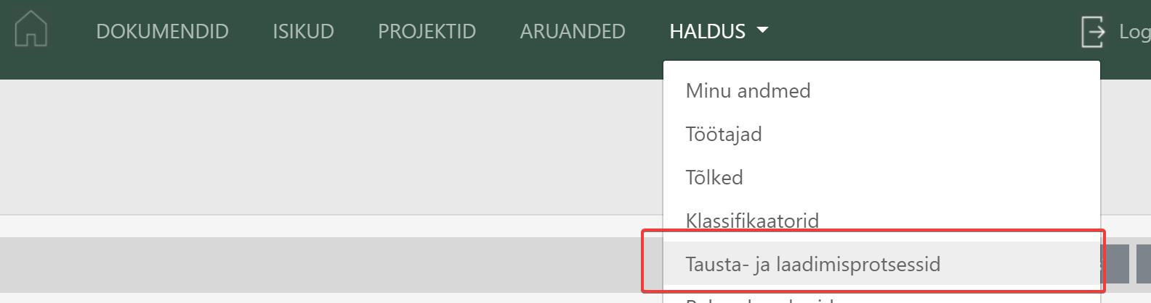
Bp1.
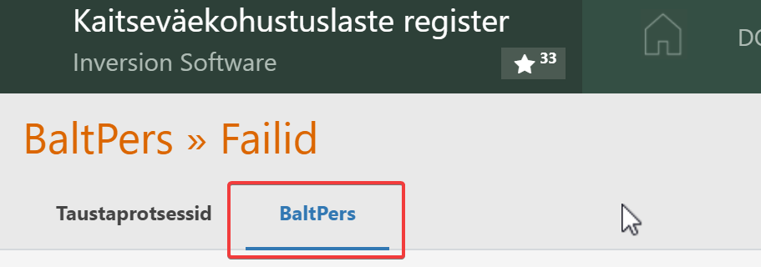
Bp2.
BaltPers leht (vt bp3) annab ülevaate üleslaetud Exceli väljavõtetest (allikas: SAP) ja eelmises peatükis tekitatud JSON failidest (deprecated) ning võimaldab failis olevat infot importida KVKR3 admebaasi.
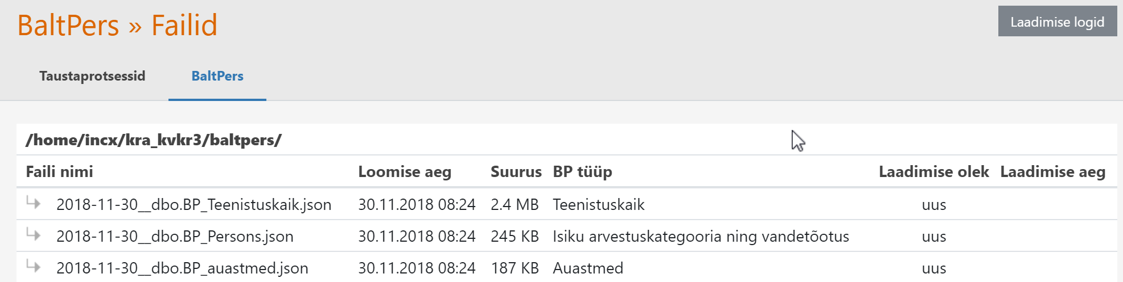
Bp3.
Klõps soovitud faili reale suunab failiga seotud toimingute vaatesse (vt bp4).
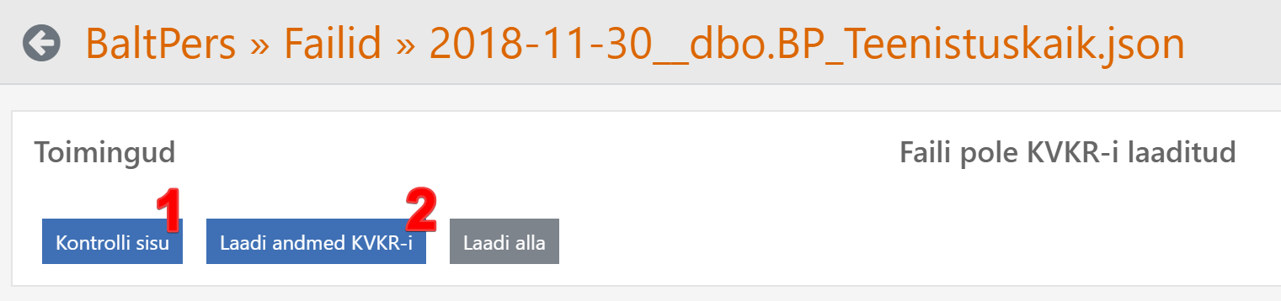
Bp4.
Enne importi tasub kõigepealt kontrollida faili sisu valiidsust. Selleks klõpsata nupu „Kontrolli sisu“ (bp4.1). Vea puhul tuleb vastav veateade. Selle toiminguga saab veenduda et antud fail vastab nõuetele.
„Laadi andmed KVKR-i“ toiming (bp4.2.) käivitab laadimisprotsessi. Toiming automaatselt käivitab ka „Kontrolli sisu“ toimingu.
Peale laadimist saab tulemusega tutvuda klõpsates vastava Laadimise logi reale vt bp5.
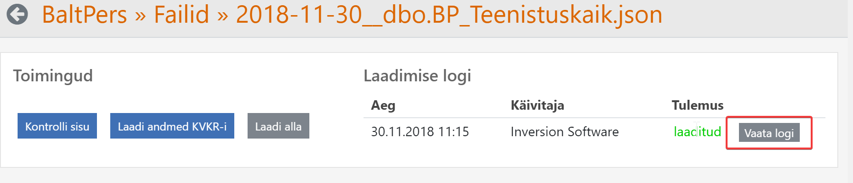
Bp5.

Mob-register

MOB registri liidestus (andmete import MOB registrist) on jaotatud kahte etappi – andmete MOB-ist pärimine/salvestamine ning seejärel KVKR3 andmebaasi andmete import.

Mob-registri andmete eksport
MOB registri andmed tuleb eksportida MOB registri poolel JSON formaadis. JSON formaat on koostatud varasema CSV faili näite põhjal ja koosneb järgmistest väljadest:
- Õppekogunemiste kutsed (failinimi kutsed_KUUPAEVJAAEG.json)
  - isikukood
  - Kutse_liik
  - Rkutse_kp
  - Rkutse_nr
  - Rilmumise_kp
  - Rilmumise_kell
  - Ruksus
  - Rteemad
  - Rkutse_va
  - Rkogunemiskoht
  - Ralgus_lopp_kp
  - Saaja_aadress
  - allkirjastaja_ametikoht
  - allkirjastaja_nimi
  - telefon
  - epost
- Õppekogunemiste tühistatud kutsed (failinimi tyhistatud_KUUPAEVJAAEG.json)
  - isikukood
  - Kutse_liik
  - Rkutse_kp
- Õppekogunemiste teenistuskirjed (failinimi teenistuskirjed_KUUPAEVJAAEG.json)
  - muudetud
  - a_alusdok_kp
  - a_alusdok_va
  - a_alusdok_nr
  - isikukood
  - id
  - l_alusdok_nr
  - liik
  - lopp
  - l_alusdok_va
  - pohjus
  - l_alusdok_kp
  - teenistuskoht
  - paevad
  - algus
- SA AK teatised (failinimi teatised_KUUPAEVJAAEG.json)
  - am_kood
  - teatis_va
  - kogunemiskoht
  - isikukood
  - maaratud
  - piirang
  - ametikoht
  - teatis_nr
  - alusdok_nr
  - alusdok_kp
  - teatis_kuup
  - alusdok_va
Kõik andmeväljad tuleb JSONis esitada „string“ andmetüübina. Kuupäevad on formaaditud PP.KK.AAAA kujul.
Failid tuleb paigaldada KVKR3 serveris MOBREG_EXPORT_DIR seadistusmuutuja poolt määratud kausta.

Mob-registri andmete import KVKR3-e
MOB andmete laadimiseks tuleb suunduda järgmisele KVKR3 lehele:
Haldus > Tausta- ja laadimisprotsessid > Mob-register (sakk) (Vt pilti mr1, mr2)
mr1.
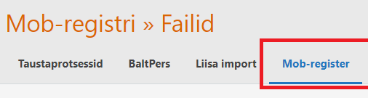
mr2.
Mob-registri leht (vt mr3) annab ülevaate eelmises peatükis tekitatud JSON failidest ning võimaldab failis olevat infot importida KVKR3 admebaasi.
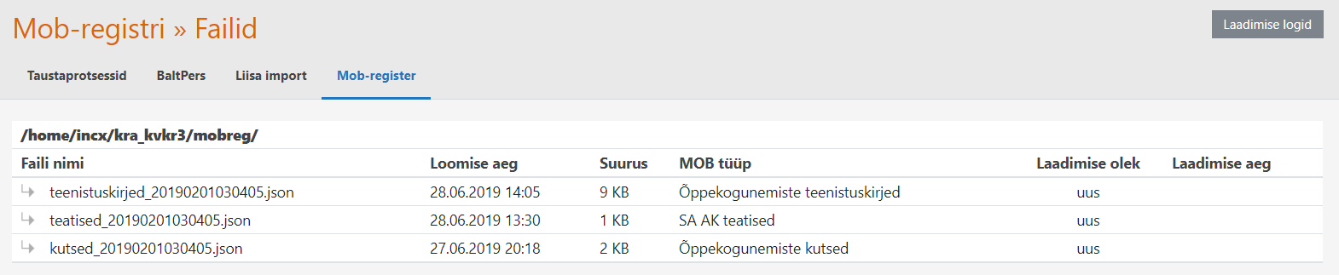
mr3.
Klõps soovitud faili reale suunab failiga seotud toimingute vaatesse (vt mr4).
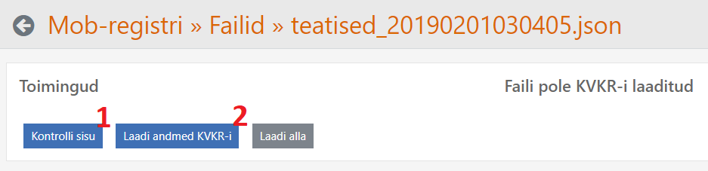
mr4.
Enne importi tasub kõigepealt kontrollida faili sisu valiidsust. Selleks klõpsata nupu „Kontrolli sisu“ (mr4.1). Vea puhul tuleb vastav veateade. Selle toiminguga saab veenduda et antud fail vastab nõuetele.
„Laadi andmed KVKR-i“ toiming (mr4.2.) käivitab laadimisprotsessi. Toiming automaatselt käivitab ka „Kontrolli sisu“ toimingu.
Peale laadimist saab tulemusega tutvuda klõpsates vastava Laadimise logi reale vt mr5.
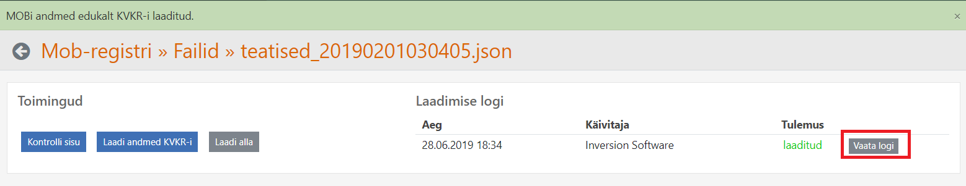
mr5.

